6.树和喜鹊
基础过关
- 把下列字的音节补充完整。
g____ j____ l_____ zh_____ j_____
邻
居
孤
招
静

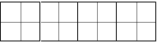
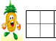
二、我能写好下面的字。
单 乐
居 快

三、给下列的字加偏旁，组成新字再组词。

乎
召
（ ）________ （ ）________

四、照样子写词语。
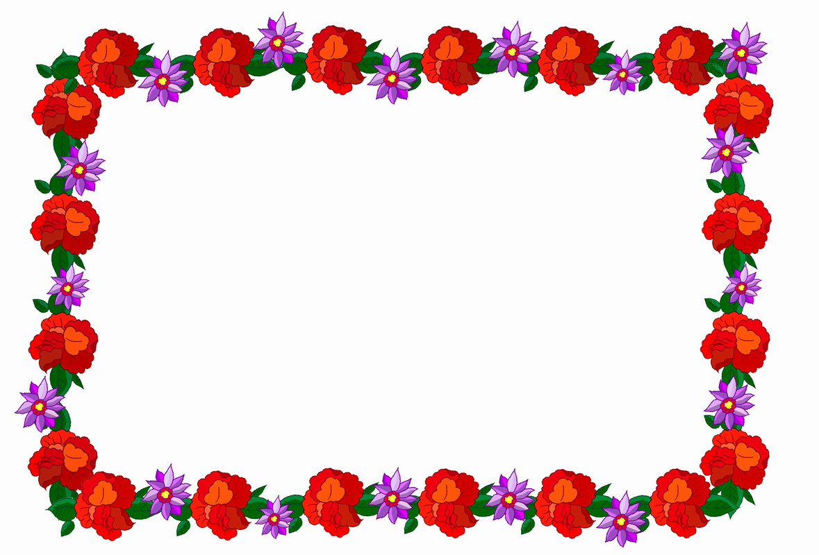
安安静静 （AABB式词语）：_____________ ___________
好多好多 （好…好…）：_____________ ___________

能力提升
五、根据课文内容判断，对的打“√”，错的打“×”。
1. 喜鹊和树后来感到快乐，是因为喜鹊经常给树唱歌。（ ）
2.喜鹊和树后来感到很快乐，是因为有了很多树，有了很多喜鹊。喜鹊们每天早晨一起飞出去，晚上一起飞回来。（ ）
订正栏：

参考答案：一、ū ū ín āo ìng
二、仔细观察字的结构，然后按笔顺来写。
三、呼 招呼 招 招手
四、叽叽喳喳 开开心心 好大好大 好高好高
五、1.× 2.√

